TALLER DE ELECTRICIDAD Y ELECTRONICA.
NOMBRE: _Miguel Angel Rios Pelaez_______________________________________________
NOMBRE: _David Mejia Estrada___________________________________________
GRADO:__9-A__
FECHA: _24/10/13_____
SIMBOLOGIA DE LA ELECTICIDAD DE UNA VIVENDA.
ventana
ventana
ventana
ventana
Pared
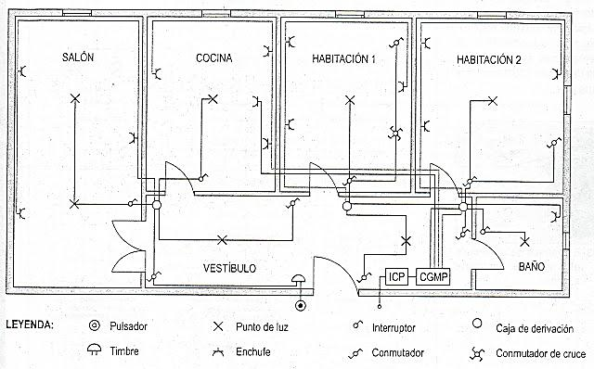
ventana
ventana
Pared
Pared
Pared
Pared
Pared
Pared
Pared
Pared
8
7
7
7
7
6
6
6
6
6
6
6
5
5
5
4
4
4
4
4
4
4
4
4
4
4
4
1
2
3
3
3
3
3
3
3
3
8
7
6
5
4
3
2
1
ACTIVIDAD 1.
Analiza la siguiente vivienda y contesta las siguientes preguntas:
- Con tus palabras describe como esta conformado la vivienda.
R/ Tiene un Salon, una cocina, dos habitaciones, un vestibulo y un baño.
- En el plano marca las ventanas, las paredes.
R/ Listo

- En el plano identifica la simbología, colocando el numero en el lugar respectivo y determina cuantos hay en cantidad
R/ Hay 1 pulsador, 1 timbre, 8 puntos de luz, 13 Enchufes, 3 interruptores, 8 conmutadores, 4 cajas de derivación y 1 conmutador de cruze.
ACTIVIDAD 2.
De acuerdo al plano anterior, recuerda como es tu vivienda y realiza la distribución arquitectónica y eléctrica con las simbologías. (Hoja de block, adicional)
ACTIVIDAD 3.
Identifica la simbología electrónica.
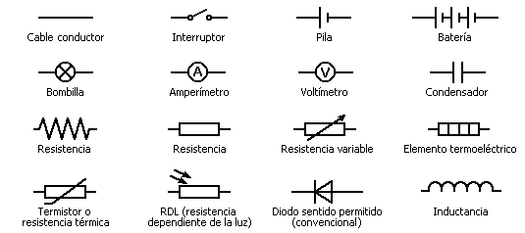
- : Inductancia
- : Termistor o resistencia térmica
- 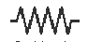:Resistencia
- 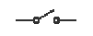:Interruptor
- 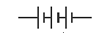:Bateria
- :Volimetro
- 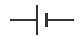:Pila
- :Amperimetro

